复习
调用：
传入data 类型是一个数组 数组包对象 每一个对象代表一个正则验证的小模块
每一个对象至少包含两个字段 input以及reg
封装:
遍历data,获取对象的每一个input,添加失去焦点事件（dom0级），正则验证，判 断结果显示对应的内容，返回验证结果
点击注册，利用数组的高阶函数every(因为every和我们这里的逻辑)，每一次返回 input的失去焦点的结果，判断every返回值，弹出对应的内容

案例
轮播+Tab

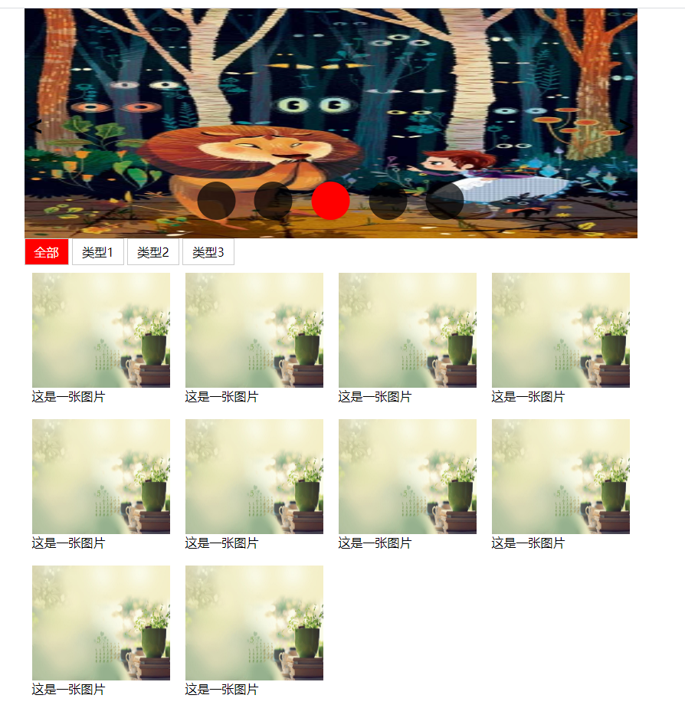

思路

轮播（淡入）
Render:
切换图片路径 根据下标切换
添加淡入动画 V => fadeIn
切换分页器高亮
去除原来的高亮
给当前添加高亮
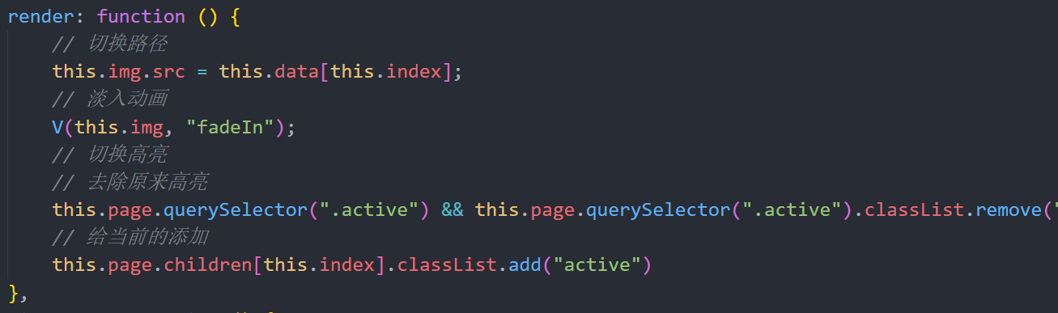
Bindevent:
右按钮点击
Index++;
的判断下标是否超过最大值 data.length - 条件成立 下标 = 0
调用render
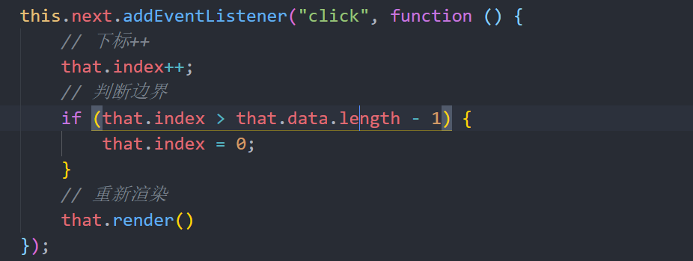
分页器点击
遍历page下所有子元素，添加事件
修改下标赋值为点击元素的下标
调用render
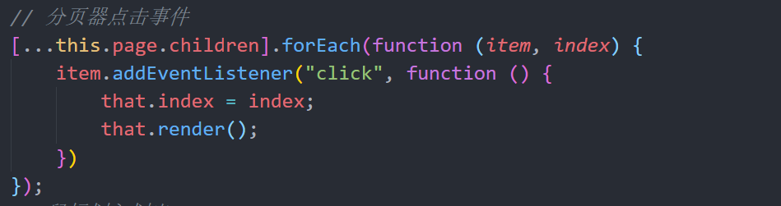 autoplay:
间歇定时器 每2000毫秒执行一次
调用右按钮点击事件
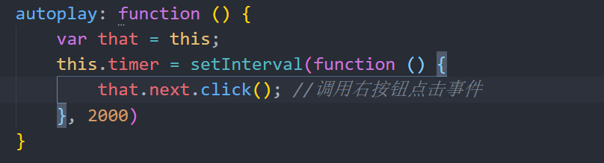

Tab
数据： 是一个对象，对象身上有是三个键值对 ，分别对应类型 1 2 3

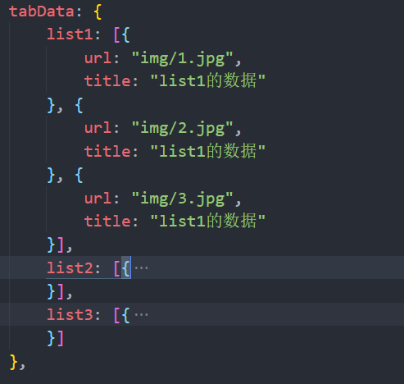
添加点击事件
判断事件源（SPAN）
切换高亮
去除原来的高亮
给事件源添加高亮
切换数据
判断点击的事件源是 类型1 类型2 类型3 全部 使用switch 语法
获取对应的数据 （注意全部数据的处理）
重新渲染
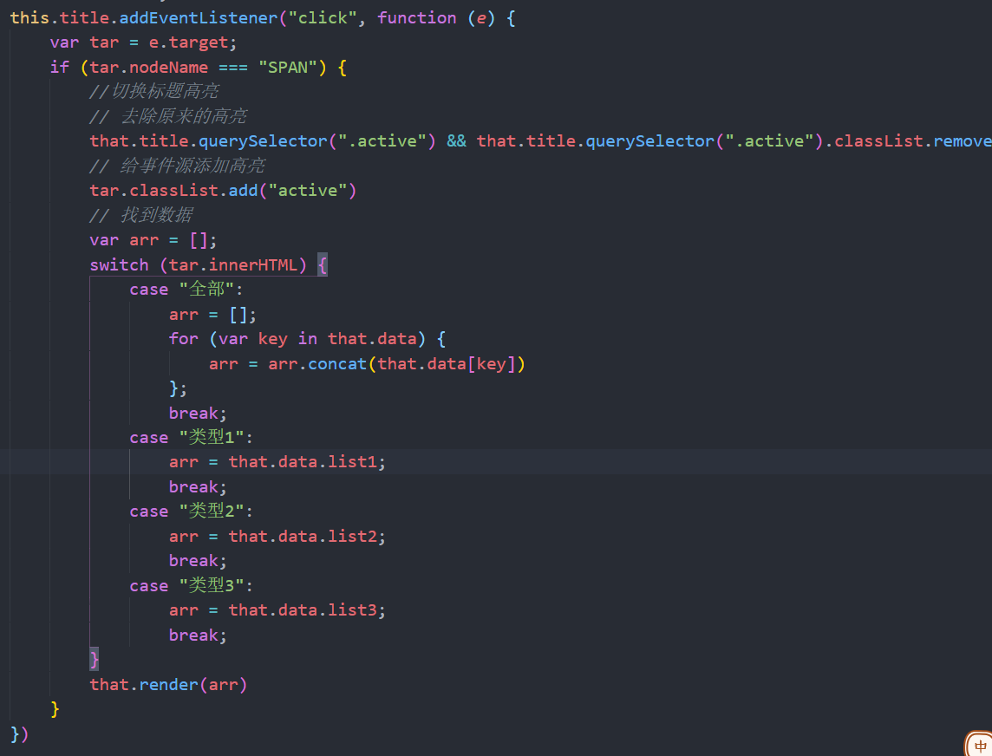

重点
1.封装render;

作业

提问

